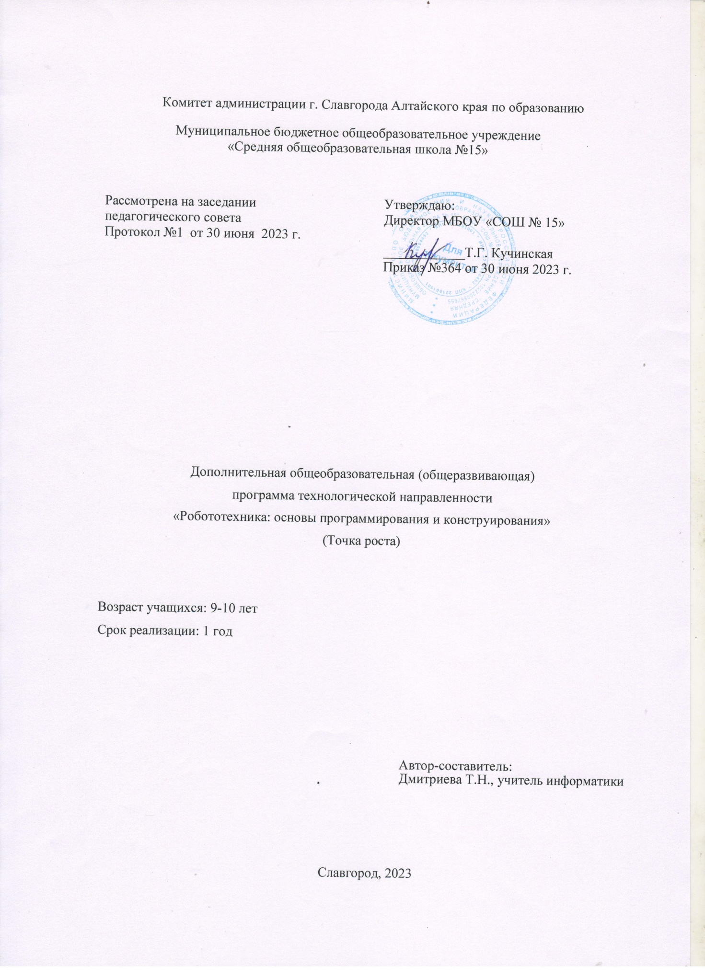

Оглавление
Раздел 1
Комплекс основных характеристик дополнительной общеразвивающей программы
- Пояснительная записка
- Содержание программы
- Планируемые результаты
Раздел 2
Комплекс организационно педагогических условий
- Календарный учебный график
- Условия реализации программы
- Формы аттестации
- Оценочные материалы
- Методические материалы
- Информационные ресурсы, литература

Раздел 1 Комплекс основных характеристик дополнительной общеобразовательной общеразвивающей программы

Пояснительная записка
Программа технологической направленности «Робототехника: основы программирования и конструирования» стартового уровня разработана для учащихся 3-4 классов.

Нормативные правовые основы разработки ДООП:
- Федеральный закон от 29.12.2012 № 273-ФЗ «Об образовании в РФ».
- Концепция развития дополнительного образования детей (Распоряжение Правительства РФ от 04.09.2014 № 1726-р).
- Письмо Минобрнауки России от 18.11.2015 № 09-3242 «О направлении информации» (вместе с «Методическими рекомендациями по проектированию дополнительных общеразвивающих программ (включая разноуровневые программы)».
- Приказ Министерства просвещения РФ от 09.11.2018 № 196 «Об утверждении Порядка организации и осуществления образовательной деятельности по дополнительным общеобразовательным программам» (с изменениями от 30 сентября 2020 г);
- Приказ Главного управления образования и молодежной политики Алтайского края от 19.03.2015 № 535 «Об утверждении методических рекомендаций по разработке дополнительных общеобразовательных (общеразвивающих) программ».
- Постановление Главного государственного санитарного врача Российской Федерации от 28.09.2020 № 28 «Об утверждении санитарных правил СП 2.4. 3648-20 «Санитарноэпидемиологические требования к организациям воспитания и обучения, отдыха и оздоровления детей и молодежи»
- Положение о дополнительной общеобразовательной (общеразвивающей) программе МБОУ « СОШ №15 приказ от 26.08.2019 № 301

Актуальность и педагогическая целесообразность
Мировые тенденции развития инженерного образования свидетельствуют о глобальном внедрении информационных технологий в образовательный процесс.
Робототехника является весьма перспективной областью для применения образовательных методик в процессе обучения за счет объединения в себе различных инженерных и естественнонаучных дисциплин.
Ведущая идея данной дополнительной общеобразовательной общеразвивающей программы «Робототехника: основы программирования и конструирования» (далее - Программа) заключается в изучении законов информатики, моделирования и программирования, дающих возможность построить с помощью развивающих конструкторов WeDo 2.0 механические устройства, осваивать основы информатики и алгоритма, компьютерное управление и робототехнику.
Данная программа составлена на основе учебных материалов Академии LEGO Education. Программа изменена с учетом особенностей учебного процесса и контингента обучающихся. Учебный курс «Робототехника: основы программирования и конструирования» является стартовым, предназначен для начинающих и не требует от обучающихся специальных вводных знаний.
Новизна Программы заключается в том, что в основе обучающего материала лежит изучение основных принципов механической передачи движения и элементарное программирование. Работая индивидуально, парами, или в командах, учащиеся младшего школьного возраста могут учиться создавать и программировать модели, проводить исследования, составлять отчёты и обсуждать идеи, возникающие во время работы с этими моделями.
Актуальность Программы состоит в том, что робототехника в школе погружает учащихся в современные технологии, способствует развитию их коммуникативных способностей, развивает навыки взаимодействия, самостоятельности при принятии решений, раскрывает их творческий потенциал, становится «Точкой роста» для будущих инженеров и IT-специалистов. Дети и подростки лучше понимают, когда они что-либо самостоятельно создают или изобретают. При проведении занятий по робототехнике этот факт не просто учитывается, а реально используется на каждом занятии.
Реализация этой программы в рамках начальной школы помогает развитию коммуникативных навыков учащихся за счет активного взаимодействия детей в ходе групповой проектной деятельности.
Проектные работы, тематика которых включена в программу, позволяют сформировать у обучающихся умение самостоятельно приобретать и применять знания, а также способствуют развитию творческих способностей личности. Интеграция данной программы с информатикой и технологией, позволяет обучающимся лучше понять другие естественнонаучные дисциплины, преподаваемые в школе.
Педагогическая целесообразность Программы заключается в том, что она позволяет сформировать у обучающихся целостную систему знаний, умений и навыков, которые позволят им понять основы конструирования, моделирования и программирования роботов.
Отличительной особенностью Программы является то что, используя привычные элементы блочного конструктора, а также мотор и датчики, ученик, каждый урок, конструирует новую модель, посредством USB-кабеля подключает ее к ноутбуку и программирует действия робота. В ходе изучения курса, учащиеся развивают мелкую моторику кисти, логическое мышление, конструкторские способности, овладевают совместным творчеством, практическими навыками сборки и построения модели, получают специальные знания в области конструирования и моделирования, знакомятся с простыми механизмами.
Ребенок получает возможность расширить свой круг интересов и получить новые навыки в таких предметных областях, как Естественные науки, Технология, Математика, Развитие речи.

Вид программы: Модифицированная программа
Категория обучающихся. Обучение по программе ведется в разновозрастных группах, которые комплектуются из обучающихся 9 - 10 лет (3-4 класс). Рекомендуемое количество обучающихся в группе - 10 человек, но не менее более 15 человек.
Срок реализации программы: 1 год. Объем программы — 68 часов.

Формы организации образовательной деятельности и режим занятий
Зачисление в учебные группы осуществляется по желанию учащегося, на основании его заявления или родителя/законного представителя, без предварительного отбора и требований к уровню подготовки.
Форма обучения: основная форма обучение — очная, групповая, индивидуальная. Наполняемость группы — до 15 человек.

Режим занятий
Предмет | Стартовый уровень
« Робототехника: основы программирования и конструирования» | 1 занятие в неделю продолжительностью 2 часа, 68 часов.

Формы организации занятий:
- на этапе изучения нового материала - лекция, объяснение, рассказ, демонстрация;
- на этапе закрепления изученного материала - беседа, дискуссия, практическая работа, дидактическая или педагогическая игра;
- на этапе повторения изученного материала - наблюдение, устный контроль (опрос, игра), творческое задание;
- на этапе проверки полученных знаний - выполнение дополнительных заданий, публичное выступление с демонстрацией результатов работы над вводным образовательным модулем.
Образовательная Программа предполагает возможность организации и проведения с обучающимися культурно-массовых мероприятий, в том числе конкурсов, марафонов, конференций и т.д., а также их участие в конкурсных мероприятиях, как форма аттестации по курсу.

Язык, на котором осуществляется образовательная деятельность - государственный язык Российской Федерации - русский.
Цель программы - развитие мотивации личности ребенка к познанию и техническому творчеству через формирование практических умений и навыков в области робототехники.
Задачи программы:
Обучающие:
- дать первоначальные знания по устройству робототехнических устройств;
- научить основным приемам сборки и программирования робототехнических
средств;
- ознакомить с правилами безопасной работы с инструментами, необходимыми
при конструировании робототехнических средств;
- обучать школьников соблюдению правил техники безопасности при обращении с приборами и оборудованием.
Развивающие:
- развивать способности владения компьютером (ноутбуком);
- развивать навыки построения моделей и научить основам работы с оборудованием и программным обеспечением;
- способствовать профессиональной ориентации обучающихся, усиливая межпредметную интеграцию знаний и умений, рассматривая прикладные вопросы технической направленности;
- формировать у обучающихся умение самостоятельно приобретать и применять знания;
- развивать пространственное мышление и воображение.
Воспитательные:
- воспитывать умение работать в команде, эффективно распределять обязанности;
- воспитывать творческое отношение к выполняемой работе;
- формировать потребность в творческой деятельности, стремление к самовыражению через техническое творчество.

Содержание программы
Учебный (тематический) план
№  п/п | Названия разделов и тем | Количество часов |  |  | Формы аттестации / контроля
 |  | всего | теория | практика
1 | Введение в робототехнику | 1 | 1
2 | Модуль 1.  Первые шаги. Знакомство с набором и программным обеспечением. | 8 | 1 | 7 | Тест, тестирование модели
3 | Модуль 2.  Проекты с пошаговыми инструкциями | 24 |  | 24 | Тест, тестирование модели
4 | Модуль 3.  Проектная работа в малых группах | 27 | 3 | 24 | Презентация проекта
5 | Модуль 4.  Групповой творческий проект | 2 | 2 |  | Защита проекта
6 | Участие в соревнованиях, турнирах и олимпиадах по робототехнике | 4 |  | 4
7 | Итоговое занятие | 2 | 2
 | Итого | 68 | 9 | 59

Содержание учебного (тематического) плана
Введение в робототехнику (1 час)
Правила техники безопасности в компьютерном классе. Понятие робота, история развития робототехники; виды роботов в быту, промышленности и науке.
Первые шаги. Знакомство с набором и программным обеспечением (8 часов)
Мотор и ось. Зубчатые колёса. Промежуточное зубчатое колесо. Понижающая зубчатая передача. Повышающая зубчатая передача. Датчик наклона. Шкивы и ремни. Перекрёстная ременная передача. Снижение скорости. Увеличение. Датчик расстояния. Коронное зубчатое колёсо. Червячная зубчатая передача. Кулачок. Рычаг. Блок «Цикл». Блок «Прибавить к Экрану». Блок «Вычесть из Экрана». Блок «Начать при получении письма». Маркировка.
Проекты с пошаговыми инструкциями (24 часа)
- Забавные механизмы (Танцующие птицы, Умная вертушка, Обезьянка- барабанщица)
- Звери (Голодный аллигатор, Рычащий лев, Порхающая птица)
- Футбол (Нападающий, Вратарь, Ликующие болельщики)
- Приключения (Спасение самолёта, Спасение от великана, Непотопляемый парусник)
Проектная работа в малых группах (27 часов)
Сборка модели робота по технологическим картам и по индивидуальным проектам. Программирование робота для выполнения определенных задач.
Работа над проектом «Механические конструкции»
Теория: Измерения, расчеты, программирование модели. Решение задач.
Практика: Сборка конструкций: «Валли»; «Датчик перемещения Валли»; «Датчик наклона Валли»; «Совместная работа». Сборка конструкции «Болгарка»; «Датчик перемещения и датчик наклона «Болгарка». Сборка конструкции «Дрель»; «Датчик перемещения «Дрель»; «Датчик наклона «Дрель». Сборка конструкции «Пилорама»; «Датчик перемещения и датчик наклона «Пилорама». Сборка конструкции «Автобот»; «Датчик перемещения «Автобот»; «Датчик наклона «Автобот». Сборка конструкции «Робот-наблюдатель»; «Датчик перемещения «Робот наблюдатель». Сборка конструкции «Миниробот»; «Датчик перемещения «Миниробот», «Датчик наклона «Миниробот». Конструирование модели по схеме. Практическая работа. Конструирование по замыслу. Программирование.
Работа над проектом «Транспорт»
Теория: Измерения, расчеты, программирование модели. Решение задач.
Практика: Сборка конструкций: «Робот-трактор», «Датчик наклона «Робот-трактор»; «Грузовик», «Датчик перемещения «Грузовик», «Датчик наклона «Грузовик»; «Вертолет», «Датчик перемещения «Вертолет», «Датчик наклона «Вертолет»; «Гончая машина», «Датчик перемещения «Гончая машина», «Датчик наклона «Гончая машина»;
Конструирование модели по схеме. Практическая работа. Конструирование по замыслу. Программирование.
Работа над проектом «Мир живой природы»
Теория: Измерения, расчеты, программирование модели. Решение задач.
Практика: Сборка конструкций: «Олень с упряжкой», «Датчик перемещения «Олень с упряжкой», «Датчик наклона «Олень с упряжкой»; «Крокодил», «Датчик перемещения «Крокодил», «Датчик наклона «Крокодил»; «Павлин», «Датчик перемещения «Павлин», «Датчик наклона «Павлин»; «Кузнечик-1.0», «Датчик перемещения «Кузнечик-1.0», «Датчик наклона «Кузнечик-1.0»; «Кузнечик-2.0», «Датчик перемещения «Кузнечик-2.0», «Датчик наклона «Кузнечик-2.0». Сборка конструкций, изученных ранее (по выбору обучающихся). Создание новых программ для выбранных моделей. Сборка конструкции Конструирование модели по схеме. Практическая работа. Конструирование по замыслу.
Групповой творческий проект (2 часа)
Выбор актуального направления для конструирования модели, проектирование модели на выбранную тему.
Участие в соревнованиях, турнирах, олимпиадах по робототехнике (4 часа)
Участие в соревнованиях и конкурсах муниципального и регионального уровня. При отсутствии заявленных конкурсов (соревнований) организация внутригрупповых соревнований по регламенту LEGO Wedo.
Итоговое занятие (2 часа)
Защита групповых творческих проектов, подведение итогов, награждение обучающихся.

Раздел 2. Комплекс организационно педагогических условий

Календарный учебный график
Этапы образовательной деятельности | График
Начало учебного года | 1 сентября
Продолжительность учебного года | 34 недели
Количество учебных часов | 68
Продолжительность занятия | 90 мин (с 10 минутным перерывом).
Окончание учебного года | 26 мая
Сроки вводного контроля | -
Сроки промежуточного контроля | -
Сроки итогового контроля (при наличии) | 20-24 мая

Формы контроля и оценочные материалы

Формы аттестации и способы определения результативности освоения программы
Результативность освоения программы отслеживается по результатам групповых проектных работ, участию в соревнованиях и их результатах.

Виды контроля:
итоговый — представление итогов группового творческого проекта.

Формы итоговых занятий:
презентация итогов исследовательской работы;
Оценочные материалы
Показатели качества реализации программы | Методики
Уровень удовлетворенности предоставляемыми образовательными услугами | Анкета для обучающихся и родителей (законных представителей)
Контроль полученных знаний и умений осуществляется в результате выполнения обучающимися проектных работ | Критерии оценивания:  - умение верно подобрать конструкцию для конкретной цели;  - умение верно использовать механические детали для передачи движения;  - оптимальность предложенного алгоритма.

Условия реализации программы
Аспекты | Характеристика | Обоснование
Материально- техническое  обеспечение | учебный кабинет | для проведения  занятий
 | Ноутбуки (не менее 1 на группу) | Для работы с программным обеспечением
 | Наборы по робототехнике Wedo центра «Точка роста» (не менее одного на группу) | Для сборки конструкции роботов
Информационное  обеспечение | - видеоматериалы, аудиоматериалы,  - распечатанные инструкции по сборке  - регламенты соревнований
Кадровое обеспечение | • педагог дополнительного образования

Список литературы
- Учебные материалы LEGO Education. [Электронный ресурс]. – Режим доступа: https://education.lego.com/ru-ru/downloads/mindstorms-ev3/curriculum
- ПервоРобот LEGO WeDo. Книга для учителя − Копосов Д. Г. Первый шаг в робототехнику. Практикум для 5-6 классов\ Д. Г. Копосов. – М.: БИНОМ. Лаборатория знаний, 2012 – 292 с. −
- Блог-сообщество любителей роботов Лего с примерами программ [Электронный ресурс] – Режим доступа: /http://nnxt.blogspot.ru/2010/11/blog-post_21.html
- Лабораторные практикумы по программированию [Электронный ресурс] – Режим доступа: http://www.edu.holit.ua/index.php?option=com_content&view=category&layout=blog&id=72&Ite mid=159&lang=ru
- Образовательная программа «Введение в конструирование роботов» и графический язык программирования роботов [Электронный ресурс] – Режим доступа: http://learning.9151394.ru/course/view.php?id=280#program_block

